Интеллектуальная игра для учащихся начальных классов
«Умники и умницы».
Составила учитель начальных классов Латыпова Л.Л.
Цель конкурса-игры «Умники и умницы»:
- Создание условий для становления изобретательного мышления, продуктивной деятельности, цифровой грамотности, эффективного общения и творческих способностей младших школьников.
- Расширять творческое воображение детей, фантазию, мышление.
- Развивать любознательность, самостоятельность, умение работать в коллективе и уметь радоваться успехам товарищей.
- Прививать интерес к изучению русского языка.
Задачи конкурса-игры:
- активизировать познавательную деятельность детей;
- способствовать развитию умения грамотно выражать свои мысли на русском языке;
- создавать условия для развития самоорганизации, умения организовать свою деятельность, вербализации знаний;
- содействовать развитию личной ответственности и коммуникативных умений при работе в команде.
Оборудование: класс украшен воздушными шарами, плакатами. В классе установлены 2 стола для команд соперников, столик для ведущей, на котором разложены карточки с вопросами, реквизит для музыкальных пауз, карточки с заданиями, фишки,презентация.
Приблизительная продолжительность конкурса-игры: 35-40 минут
Межпредметные связи: «Окружающий мир», «Русский язык», «Математика», «Чтение».
Звучит песня «Чему учат в школе».
Ход проведения мероприятия.
Ведущая. Добрый день, дорогие ребята и гости! Мы рады приветствовать вас на интеллектуальной игре «Умники и умницы»! Название этой игры не случайно. Она для умных, смекалистых и сообразительных детей.
В нашем зале присутствуют болельщики. От них тоже зависит победа команд.
Напоминаем правила поведения: НЕЛЬЗЯ: кричать, шуметь, мешать, подсказывать.
МОЖНО: болеть за команду, отвечать, тогда, когда спросят, следить за результатами конкурса.
В зале также присутствует жюри, которое будет следить за правильностью ответов команд и подводить итоги.
Представляю вам команды участников: это команда «Почемучки» и команда «Знайки».
Каждая команда проводит презентацию-приветствие.

Ведущая. Как здорово, что все мы здесь сегодня собрались!
Мы видим цель, и значит – нам дорога только ввысь!
У нас в запасе знания вершины покорять!
Мы – умники и умницы. Пришла пора играть!
Девиз команды «Почемучки»:
«Мы пытливые умы, Мы с вопросами на «ты».
«Почему» - вопрос любимый, Помогает, нам расти».
Девиз команды “Знайки”: «Мы любим учиться, мы любим читать, хотим все науки на свете познать!»
Разминка (на доске вопросы Кто? Что?, каждая команда поочереди на скорость выходит и записывает слова,слова необходимо выбрать из карточек) Какая команда первой выполнит задание, та и выигрывает право первой отвечать на вопросы конкурса.
1 ТУР — ЛИТЕРАТУРНЫЙ КОНКУРС
Ведущая по очереди задает командам вопрос. За каждый правильный ответ жюри начисляет 1 очко.
1 задание.
✓ Какой герой А. Толстого продал азбуку и купил билет в кукольный театр? (Буратино)
✓ В кого превращались 11 братьев-принцев из сказки Г. Х. Андерсена? (В лебедей)
✓ Какой герой Р. Киплинга вырос в стае волков? (Маугли )
✓ В кого превратился гадкий утенок из сказки Г.-Х. Андерсена? (В лебедя)
2 задание. Доскажи словечко — назови самых известных литературных героев.
Вопросы для 1-й команды. «Почемучки»
Баба- ... (Яга).
Муха- ... (Цокотуха).
Черепаха ... (Тортилла).
Пчела ... (Мая).
Сова ... (Бумба).
Братец ... (Кролик).
Сивка- ... (Бурка).

Вопросы для 2-й команды «Знайки»
Курочка- ... (Ряба).
Крокодил ... (Гена).
Домовенок ... (Кузя).
Почтальон ... (Печкин).
Красная ... (Шапочка).
Кощей ... (Бессмертный).
Старик ... (Хоттабыч).
3 задание. Найди рифму и назови произведение и автора.
✓ Вместо шапки на ходу он надел ... (сковороду). (С. Я. Маршак. «Человек рассеянный».)
✓ И пришел к Айболиту барбос:
«Меня курица клюнула ... (в нос.) (К. И. Чуковский. «Айболит».)
✓ Вот мудрец перед Дадоном
Встал и вынул из мешка
Золотого ... (петушка).
(А. С. Пушкин. «Сказка о золотом петушке».)
✓ У тебя на шее вакса,
У тебя под носом ... (клякса).
(К. И. Чуковский. «Мойдодыр».)
✓ Пошла муха на базар
И купила ... (самовар).
(К. И. Чуковский. «Муха-Цокотуха».)
✓ Кот кататься не привык,
Опрокинул ... (грузовик). (А. Барто)
Музыкальная пауза «Угадай мультфильм по песне»
Игра «Прилетели птицы». (для болельщиков)
Я буду называть только птиц, но если вдруг допущу ошибку, и вы услышите что-то другое, то нужно хлопать в ладоши и сказать, где я ошиблась. Начинаем.
Прилетели птицы:
Голуби, синицы
Мухи и стрижи…
-Что неправильно? (Мухи)
-А мухи - это кто? (Насекомые)
-Вы правы. Ну что же, продолжим:
Прилетели птицы:
Голуби, синицы,
Аисты, вороны,
Галки, макароны.
-Начинаем снова:
Прилетели птицы:
Голуби, куницы.
Если дети не обратили внимание на куниц, учитель объявляет счёт: «Один ноль в мою пользу. Куницы - вовсе не птицы».
-Игра продолжается:
Прилетели птицы:
Голуби, синицы,
Чибисы, чижи,
Галки и стрижи,
Комары, кукушки…
(Дети топают и объясняют)
Прилетели птицы:
Голуби, синицы,
Галки и стрижи,
Чибисы, чижи,
Аисты, кукушки,
Даже совы - сплюшки,
Лебеди, скворцы…
-Все мы молодцы!

II ТУР — ЛОГИЧЕСКИЙ КОНКУРС
✓ Растает ли снежная баба, если на нее надеть шубу? (Нет)
✓ Перед каким человеком всегда снимают головной убор? (Перед парикмахером.)
✓ Какой город самый сердитый? (Г. Грозный)
✓ Как называется ребенок курицы? (Цыпленок)
✓ Каким образом можно пронести воду в решете? (Заморозить)
✓ Дом для денег? (Кошелек)
✓ От чего утки плавают? (От берега)
✓ По чему летают самолеты? (По небу)
- Она все пробует на зуб: и сосну, и вяз, и дуб. (Пила)
- Каких камней не найти в море? (Сухих)
III ТУР — КОНКУРС «Угадай кто?»
Каждая команда получает карточку со словом, например: «учитель» и «врач». Капитан 1-й команды называет представителю 2-й команды свое слово. Игрок 2-й команды должен без слов, с помощью пантомимы, жестов, движений, объяснить своей команде, какое слово было загадано. На это дается .3 попытки. Затем команды меняются местами.(водитель, спортсен, портной, уборщица)
Игра «Угадай сказку по смайлам»
IV ТУР – РЕБУСЫ Отгадай героя книги («Малыш и Карлсон», «Чиполлино»)

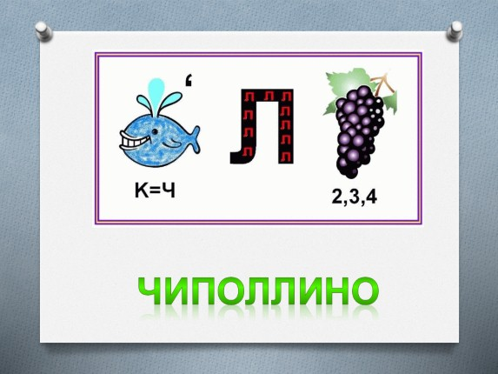
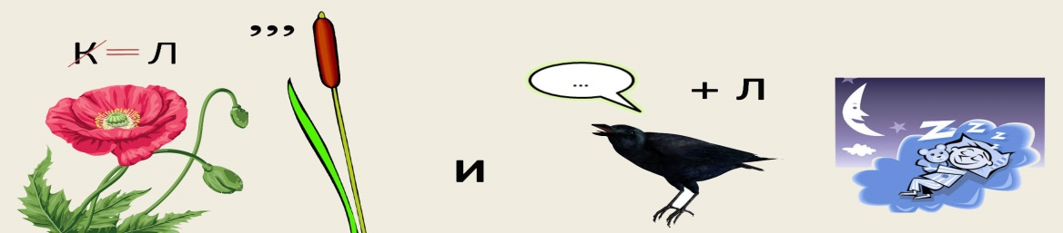
Конкурс «Доскажи словечко» (для болельщиков)
- Ребята, а вы знаете вежливые слова? Вот я сейчас и проверю…
Мальчик вежливый и развитый, говорит при встрече… (Здравствуйте).
За день мы устали очень, скажем всем … (Спокойной ночи).
Зеленеет старый пень, когда услышит … (Добрый день).
Когда нас бранят за шалости, мы говорим … (Извините, пожалуйста).
Друга встретил ты в обед и сказал ему … (Привет).
Если же вечером встреча, скажем ему … (Добрый вечер).
Если девочка больна, хрипло кашляет она
И раз пять чихает снова, скажем ей мы … (Будь здорова).
Если больше есть не в силах, скажем маме мы … (Спасибо).
И во Франции и в Дании на прощание говорят … (До свидания).
V ТУР- СОБЕРИ ПОСЛОВИЦУ Предлагается командам собрать пословицы из разрезанных картинок.
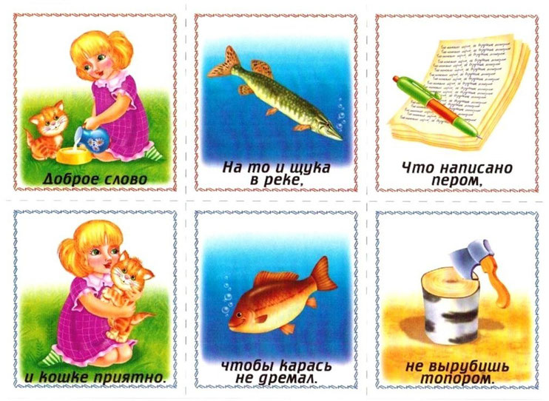
Игра для болельщиков
Сказки просят: «А сейчас вы, друзья, узнайте нас!».
Колотил да колотил по тарелке носом –
Ничего не проглотил и остался с носом...

А дорога - далека, а корзинка - нелегка,
Сесть бы на пенёк, съесть бы пирожок...

Нет ни речки ни пруда. Где воды напиться?
Очень вкусная вода в ямке от копытца!..

Красна девица грустна, ей не нравится весна,
Ей на солнце тяжко, слёзы льёт бедняжка!..

Мышка дом себе нашла, мышка добрая была:
В доме том в конце концов стало множество жильцов.
Из чего фея сделала карету для золушки?
«А журавль все клюет и клюет, пока все не съел»- из какой сказки эти слова?
Как зовут мальчика, которого вырастили волки в джунглях ?
Из какой сказки эти слова «Не печалься, ступай себе с Богом, будет тебе новое корыто»?
Где находится смерть моего друга Кощея Бессмертного ?
Ведущая.
Наша игра пришла к финалу.
Мы потрудились все на славу.
Пора итоги подводить,
И команды наградить!
Проводится награждение команд.

